PRESSEHEFT
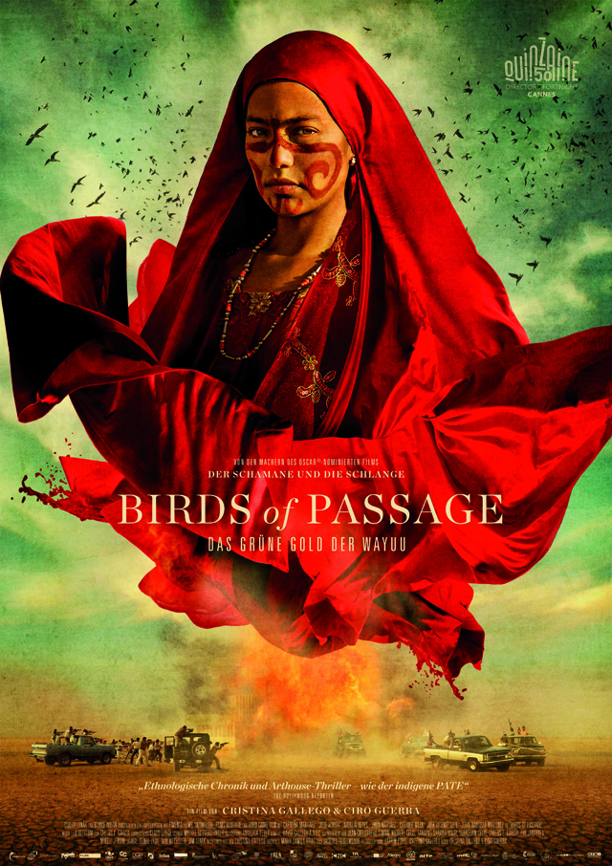
Der neue Arthouse-Thriller von Cristina Gallego und Ciro Guerra (Oscar®-nominiert für DER SCHAMANE UND DIE SCHLANGE) ab 04.04 im Kino!

Verleih: Presseagentur:
MFA+ FilmDistribution filmpresse meuser
Tel. 0941-5862462 Tel. 069-40 58 04-0
Fax: 0941-5861792 Fax: 069-40 58 04-13
info@mfa-film.de info@filmpresse-meuser.de
Pressematerial unter:
https://www.mfa-film.de/kino/id/birds-of-passage-das-gruene-gold-der-wayuu/

SYNOPSIS

Kolumbien 1968: Lange bevor der Name Pablo Escobar in aller Munde ist, legt eine Familie des matriarchalisch geprägten Wayuu-Stammes den Grundstein für den Drogenhandel, für den das Land später so berühmt-berüchtigt werden wird.

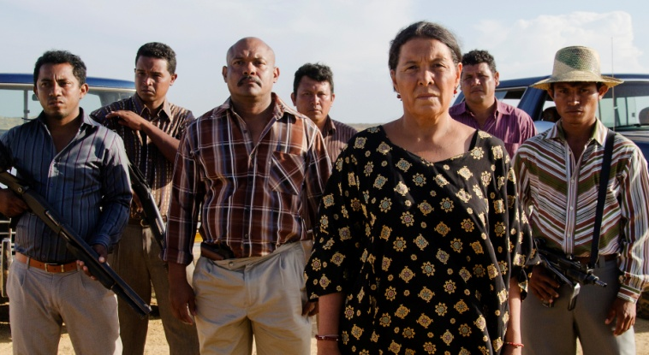
Der junge Rapayet verkauft etwas Marihuana an Amerikaner des Friedenskorps. Das Geschäft boomt, und er steigt bald zum reichsten Mann der abgelegenen Steppenregion auf. Doch der Reichtum ist mit einem hohen Preis verbunden. Ein brutaler Krieg um Macht und Geld bricht aus und setzt nicht nur das Leben des Stammes, sondern auch ihre Kultur und Traditionen aufs Spiel.

In BIRDS OF PASSAGE – DAS GRÜNE GOLD DER WAYUU erzählen Ciro Guerra und Cristina Gallego in beeindruckenden und surrealen Bildern eine epische Geschichte, in der die Mythen der Wayuu mit den harten Realitäten des Drogenhandels verwoben werden. Damit gelingt Guerra, der mit DER SCHAMANE UND DIE SCHLANGE für den Oscar® nominiert war, erneut ein kraftvolles und poetisches Meisterwerk. BIRDS OF PASSAGE – DAS GRÜNE GOLD DER WAYUU war der Eröffnungsfilm der „Quinzaine des Réalisateurs“ auf dem Cannes Filmfestival 2018. BIRDS OF PASSAGE stand auf der Shortlist für den Oscar® in der Kategorie „Bester fremdsprachiger Film“.

„Zugleich ethnologische Chronik und Arthouse-Thriller […] wie der indigene PATE" (The Hollywood Reporter)

TECHNISCHE DATEN

Regie: Ciro Guerra, Cristina Gallego
Mit: Carmiña Martínez, Natalia Reyes, José Acosta, Jhon Narváez
Originaltitel: PÁJAROS DE VERANO
Land: Kolumbien/ Dänemark/Mexiko
Jahr: 2018
Genre: Thriller
Laufzeit: ca. 125 Min.
Sprachfassung: DtF, OmU
Format: DCP, Blu-ray
Kinostart: 04.04.2019
FSK: ab 12 Jahren freigeben
Pressebetreuung: Filmpresse Meuser

„Ein Film über Geister und Gangster.
Ein Familienfilm, die Geschichte starker, intuitiver, unverwüstlicher und mächtiger Frauen, die Zuhause auf ihre ohnmächtigen, impulsiven, ängstlichen Männer warten. Sie reden, sie verhandeln, sie laufen umher.
Intuition versus Vernunft, Unschuld versus Rache, Versprochenes versus Ehre.
Sie erzählen alle eine große Tragödie, durch die wir für immer verflucht sind. Das große Tabu, über das wir nicht sprechen dürfen.

Diesmal ausnahmsweise auf eine intime und persönliche Art und Weise erzählt. Unsere eigene Art und Weise. Diese leichte Brise, von der man gedacht hatte, sie würde Erfrischung bringen, aber zu einem wütenden Sturm wurde, hat uns das wahre Gesicht des Kapitalismus gezeigt, seine reinste Form.
Unser Jayeechi, unser Lied, das die Vögel erzählt haben.“
- Cristina Gallego/Ciro Guerra

CIRO GUERRA (REGISSEUR)

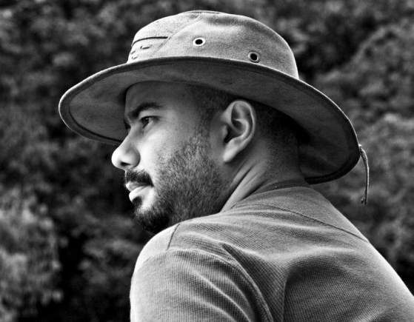
Ciro Guerra wurde 1981 in Rio de Oro (Cesar, Kolumbien) geboren. Seine ersten beiden Spielfilme THE WANDERING SHADOWS (2004) und DIE REISEN DES WINDES (2009) wurden von vielen internationalen Filmfestivals ausgewählt, darunter Cannes, Toronto, San Sebastian, Rotterdam, Locarno, Tribeca, London, Hongkong, Kairo, Jerusalem und Havanna. Beide Filme verbuchten kommerziellen Erfolg in zahlreichen Ländern und erhielten mehr als 40 internationale Auszeichnungen. Sie werden weitgehendend als zwei der besten kolumbianischen Filme aller Zeiten anerkannt. DER SCHAMANE UND DIE SCHLANGE, Guerras dritter Spielfilm, gewann 2015 den Hauptpreis der „Directors‘ Fortnight“ in Cannes und war außerdem der erste kolumbianische Film, der für einen Oscar® in der Kategorie „Bester fremdsprachiger Film“ nominiert wurde.

CRISTINA GALLEGO (KOREGISSEURIN, PRODUZENTIN)

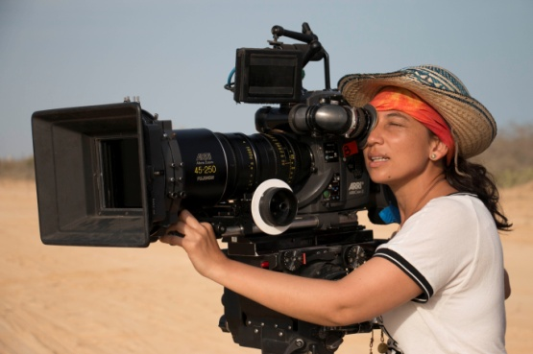
Cristina Gallego wurde 1978 in Bogotá geboren. Sie schloss die Filmschule der Universidad Nacional de Colombia ab. Ebenso eine Ausbildung in den Feldern Marketing und Werbung. 2001 gründete sie zusammen mit Ciro Guerra die Produktionsfirma Ciudad Lunar und war Produzentin bei Guerras Spielfilmen THE WANDERING SHADOWS, DIE REISEN DES WINDES und DER SCHAMANE UND DIE SCHLANGE (2015; Oscar®-nominiert). Bei den letzten beiden Filmen war sie auch am Schnitt beteiligt. Zudem zeichnete sie auch bei anderen Filmen als Produzentin verantwortlich, so bei Pedro Aguileras GELIEBTE SCHWESTER (Rotterdam 2017), Abner Benaims RUBEN BLADES IS NOT MY NAME (SXSW 2018) und Annemarie Jacirs WAJIB (Locarno 2017, Koproduzentin).

Gallego unterrichtet an verschiedenen Filmschulen und wurde von den Vereinten Nationen in Genf und zu den Ted Talks Bogotá als Sprecherin eingeladen.

BIRDS OF PASSAGE ist Gallegos Regiedebüt.

INTERVIEW MIT CRISTINA GALLEGO UND CIRO GUERRA
Würden Sie sagen, Ihr Film ist eine Fortsetzung bisheriger Projekte oder eher eine bewusste Abkehr von ihnen?
Ciro Guerra: Ohne unsere Anfänge und vorherigen Filme leugnen zu wollen, würde ich schon sagen, dass es hier in der Tat eine gewisse Abkehr gibt, da es unser erster Schritt Richtung Genrekino ist. Dieses Mal war der Plan, einen Mythos zu erforschen, der mich schon sehr lange interessiert. So wie in unseren bisherigen Filmen wollten wir aber auch wieder von den Ureinwohnern Lateinamerikas erzählen und ihre Sicht auf die Geschichte zeigen, die sonst oft vom Kino übergangen wird. Es hat alles mit dem Wunsch begonnen, das Genre wieder aufzugreifen und neu aufleben zu lassen.

Cristina Gallego: Auf der einen Seite ist der Film schon die Fortsetzung eines kreativen Prozesses, der mit unseren vorherigen Filmen begonnen hat, für Ciro als Regisseur und für mich als Produzentin. Auf der anderen Seite ist er auch eine Abkehr, weil es der erste Film ist, bei dem wir gemeinsam Regie geführt haben. Mein Beitrag zu DER SCHAMANE UND DIE SCHLANGE war vom kreativen Standpunkt aus sehr bedeutend, vor allem im Bezug auf den Schnitt und das Drehbuch. Die Mitverantwortung bei diesem Film war ein Weg, unsere Rollen abzustecken.

Welchem Genre gehört der Film aus Ihrer Sicht an?
Ciro Guerra: Für mich ist es ein Film Noir, ein Gangsterfilm. Ja, es könnte auch eine Art Western sein, eine griechische Tragödie oder eine Geschichte von Gabriel García Márquez. Irgendwie sind Filmgenres zu den mythischen Archetypen unserer Zeit geworden. Seit Beginn der Zeit haben Menschen Mythen erfunden, um die Ordnung der Dinge zu erklären und unserem chaotischen Dasein einen Sinn zu verleihen. Das ist die Funktion, die Genres heutzutage haben: Sie bestimmen vorab unser Verständnis der Welt und erzählen uns bereits im Vorhinein, wie sich die Geschichte entwickeln wird. In dieser Hinsicht habe ich mich selbst wie einen Geschichtenerzähler der Ureinwohner betrachtet. Was wir tun, ist nämlich ähnlich zu dem, was sie vor 3000 Jahren in ihren Höhlen gemacht haben: Mit der Hilfe von Licht und Schatten Geschichten erzählen.

Cristina Gallego: Die Kultur, von der wir im Film erzählen, die der Wayuu, lebt nach Normen, die gar nicht so unterschiedlich zu denen von Gangstern sind. Es gibt da eine Figur im Film, den „Wortboten“, dessen Rolle viel mit der eines Beraters der Mafia gemein hat. Es ist ein Genre, das rund um die Welt geschätzt wird, welches das kolumbianische Kino aber noch nicht ganz erschlossen hat. Aufgrund der Umbrüche in unserer jüngsten Geschichte war es nicht einfach, sich dieses zu Eigen zu machen.

Was für Verbindungen gibt es zwischen diesem Film und DER SCHAMANE UND DIE SCHLANGE, Ihrem vorherigem Film?
Ciro Guerra: Noch bevor unser vorheriger Film erfolgreich wurde, hatten wir den Dreh von BIRDS OF PASSAGE bereits geplant. Die Entstehung des Films hat also gar nicht so viel mit diesem vorherigen Erfolg zutun, und das ist gut so. Trotzdem wussten wir, nachdem wir DER SCHAMANE UND DIE SCHLANGE gedreht hatten, dass wir beim nächsten Mal nach etwas anderem streben wollen. Uns fällt auf, dass es viele Wiederholungen im heutigen Kino gib. Dadurch neigt es dazu, egozentrisch zu werden und sich im Kreis zu drehen. Was uns interessiert, ist an Grenzen zu stoßen und alle Möglichkeiten auszuschöpfen.

Wie sind Sie auf diese Geschichte gekommen? Warum haben Sie sich für genau diesen speziellen Teil des Mosaiks von Geschichten entschieden, das zusammengesetzt die Entstehung des Drogenhandels in Kolumbien erzählt?
Cristina Gallego: Zwischen 2006 und 2007 sind wir an die Nordküste Kolumbien gezogen, um uns auf den Dreh unseres Films DIE REISEN DES WINDES vorzubereiten. Eine der Szenen hat während der „Bonanza Marimbera“ stattgefunden. Wir haben ein bisschen recherchiert und mit den Einwohnern über dieses Thema diskutiert. Man hat uns viele Dinge erzählt, die wir nie zuvor gehört hatten, und wir haben uns gefragt: Wie kann es sein, dass noch nie jemand diese Geschichte erzählt hat?

Ciro Guerra: Natürlich gab es schon zahlreiche Filme über den kolumbianischen Drogenhandel – so viele, dass es schon zum Klischee geworden ist. Die bereits erwähnte und passend benannte „Bonanza Marimbera“ (Eine Periode des Marihuana-Exports in die USA in den 70ern und 80ern, die teilweise in der Guijara-Wüste stattfand, in der BIRDS OF PASSAGE gefilmt wurde.) war unserer Meinung nach eine bezeichnende Geschichte, die noch nicht erzählt wurde. In der kolumbianischen Kunst wird Gewalt oft glorifiziert. Es gibt eine große Faszination für Macht und die brutalsten Aspekte der Geschichte, keiner wagt eine tiefere Betrachtung. Auf uns wirkte diese einseitige Sicht auf die Dinge problematisch.

Also ist BIRDS OF PASSAGE mehr ein Sinnbild für ganz Kolumbien und nicht nur die Geschichte eines trockenen, kleinen Fleckchens im tiefsten Norden des Landes?
Ciro Guerra: Absolut! Die „Bonanza Marimbera“ ist die Originalgeschichte, der Anfangspunkt dieses Phänomens unserer Gesellschaft und unseres Lebens. Es ist die Möglichkeit, die Gesellschaft widerzuspiegeln, was wir für nötig und wichtig halten. Diese Geschichte hat das Potential, mehr als eine einfache Anekdote zu erzählen, sondern etwas viel Tiefgreifenderes zu schaffen.

Cristina Gallego: Es ist eine Metapher für unser Land: Eine Familientragödie, die sich in eine nationale Tragödie verwandelt. Die Vergangenheit zu thematisieren, hilft uns zu verstehen, wo wir heute als Land stehen.

Wo findet sich diese Geschichte im momentanen politischen Kontext wider, nach der Umsetzung des Friedensprozesses zwischen der Regierung und der FARC-EP (Erklärung: Bis 2016 eine linksorientierte Gurillabewegung in den Bürgerkriegen Kolumbiens. Von 1964-2016 führte sie einen bewaffneten Krieg gegen den kolumbianischen Staat. Seit dem Friedensvertrag ist sie eine linksorientierte, kolumbianische Partei.)
Ciro Guerra: Es ist die richtige Zeit, um diese Geschichte zu erzählen. Der Friedensprozess hat uns die Möglichkeit gegeben, einen langen und genauen Blick in unsere Vergangenheit zu werfen. Kolumbien ist ein Land, dessen Geschichte in den Köpfen seiner Bürger ausradiert wurde. Die „Bonanza Marimbera“ ist zum Beispiel eine Ära, die den jüngeren Generationen überhaupt nicht bekannt ist. Es war unsere Absicht, den Film als eine Art Werkzeug zu verwenden, um unsere Geschichte wieder zusammenzusetzen.

Der Dreh des Films war sehr kompliziert, mit extremen Wetterbedingungen und mehreren logistischen Schwierigkeiten …
Cristina Gallego: Wir haben den Film in einem Klima gedreht, das uns ständig Sorgen bereitet hat und oft sogar bedrohlich wurde. Wir haben sogar Dämme gebaut, um das Set vor einer Flut zu schützen, die dann trotzdem kam. Es war eine hochgradig körperliche und mühselige Arbeit, und wir haben es dank gemeinsamen Betens durchgestanden. Im Angesicht von ständigen und wachsenden Schwierigkeiten haben wir eine bemerkenswerte spirituelle Stärke aufgebracht.

Ciro Guerra: Es war ohne Zweifel unser komplexester Filmdreh bis jetzt. Die Guajira-Wüste ist dürres, wildes Land – ein raues, undankbares Territorium, wo einem nichts geschenkt wird … Wir wurden mit verschiedenen Arten von schlechtem Wetter konfrontiert, darunter ein Sandsturm und ein monumentales Gewitter, das heftigste der letzten sechs Jahre, das zwei unserer Filmsets komplett zerstört hat. Bei diesem Film mussten wir um jede einzelne Aufnahme kämpfen.

Basiert dieser Film auf dem Wunsch, die Kultur der Wayuu von einem ethnologischen Standpunkt aus zu konservieren oder einzufangen, so wie es bei DER SCHAMANE UND DER SCHLANGE mit den Menschen des Amazonas der Fall war?
Ciro Guerra: Na ja, da gibt es schon einen fundamentalen Unterschied: Die Wayuu sind die am meisten vertretene ethnische Gruppe in Kolumbien. Im Gegensatz zu den Menschen, die am Amazonas lebten, ist ihre Kultur immer noch lebendig und nicht davon bedroht auszusterben. Vielleicht weil sie nicht so viel mit dem Rest des Landes oder der westlichen Kultur verkehrt hat. Wie bereits erwähnt, bleibt das Filmemachen für mich ein Werkzeug, uns anderen anzunähern und sie zu erforschen. Es ist schon fast wie eine Form des Transports: Es hat die Macht, uns an Orte zu versetzen, an denen die Menschen das Leben und die Welt komplett anders als wir sehen. Filme zu machen, ist ein Abenteuer, und sie anzuschauen, sollte auch eins sein.

Was bedeutet es für Sie, gemeinsam Regie zu führen?
Ciro Guerra: Für mich hat mit Cristina schon vor langer Zeit ein Prozess der Zusammenarbeit begonnen, und wir sind mit jedem Film, den wir gemeinsam gemacht haben, enger zusammen gewachsen. Bei DER SCHAMANE UND DIE SCHLANGE hat ihre Sichtweise den ganzen kreativen Prozess des Films beeinflusst. Gemeinsam Regie zu führen war einfach der nächste, natürliche Schritt. Cristina war in alle Entscheidungen involviert, genauso wie in die Arbeit mit den Schauspielern. Sie hat den Klang und die Kraft des Films beeinflusst. Es gab keine konkrete Aufgabenteilung, wie es manchmal bei Koregisseuren der Fall ist. Außerdem wollten wir eine feminine, starke Sichtweise in den Film einbringen. Die Zusammenarbeit mit ihr hat diesen Aspekt sehr verstärkt.

Es ist ja in der Tat so, dass die weiblichen Charaktere im Film sehr tragende Rollen haben, die in einem Film Noir aus Hollywood wohl wieder auf Nebenrollen eingeschränkt worden wären.
Ciro Guerra: Das ist etwas, was einfach zu der Wayuu-Kultur gehört. Es ist eine matriarchalische Kultur, sogar ein komplett matriarchalisches System, in dem die Frauen alle Entscheidungen treffen und die ganze Last einer Gruppe auf ihren Schultern tragen.
Cristina Gallego: In der Gemeinschaft der Wayuu regeln die Frauen das Geschäft und die Politik. Auf der anderen Seite ist es trotzdem eine Kultur, die vom männlichen Chauvinismus geprägt ist. Als wir unsere Recherchen für den Film gemacht haben, bemerkten wir, dass viele Menschen die Beteiligung der Frauen am Drogenhandel abgestritten haben. „Die sind einfach daheim geblieben“, sagten uns viele. Wir merkten aber schnell, dass das nicht so ganz stimmt. Ich wollte nicht, dass das zu einem weiteren PATE wird, sondern mehr die Geschichte einer „Patin“. Deswegen haben wir uns auch für Carmiña Martínez für die Rolle der Matriarchin entschieden. Sie ist Bühnenschauspielerin, die noch nie zuvor bei einem Film mitgewirkt hat.

Sie haben sich erneut für eine Mischung aus professionellen und nicht-professionellen Schauspielern entschieden. Warum so ein Mix? Und wie haben sich die verschiedenen Schauspieler untereinander ausgetauscht und miteinander kommuniziert?
Cristina Gallego: In erster Linie wollten wir den Film mit Schauspielern drehen, die auch wirklich aus dieser Gegend kommen. Aber es gibt dort keine professionellen Schauspieler, die die Sprache der Wayuu beherrschen. Außerdem war es uns wichtig, dass die Schauspieler, die die tragenden Rollen übernehmen, sich der vollen Tragweite und Bedeutung ihrer Charaktere bewusst sind. Dass sie wissen, was es bedeutet, so eine Transformation zu durchlaufen und von dem Wandel der Zeit gebrandmarkt zu werden. Wir haben uns für die Hauptrollen für professionelle Schauspieler entschieden. Einige von ihnen kommen aber aus der Guajira-Region, wie zum Beispiel Carmiña Martínez und José Acosta.

Ciro Guerra: Es ist eine interessante Art zu arbeiten, weil die professionellen Schauspieler eine extreme Genauigkeit und Disziplin mitbringen, und dazu diese Aura besitzen, die dieses Gewerbe nun mal umgibt. Die nicht-professionellen Schauspieler bringen dafür einen Haufen persönlicher Erfahrung mit und können dadurch Szenen spielen, die die professionellen nicht schaffen, weil sie sich eben nicht auf diese Lebenserfahrung stützen können. Nach langer Suche haben wir auf verschiedenen Ranches, den üblichen Residenzen der Wayuu in der Guajira Region, einige passende nicht-professionelle Schauspieler gefunden.

Wovon wird Ihr nächstes Projekt handeln?
Ciro Guerra: Ich arbeite momentan an einer Adaption von J. M. Coetzees Werk WARTEN AUF DIE BARBAREN, das ich Ende des Jahres verfilmen werde, mit Robert Pattinson in einer der Hauptrollen. Es macht mir nichts aus, in einem fremden Land, in einer Sprache, die nicht meine ist, zu arbeiten. Mich hat diese kraftvolle Geschichte sehr tief berührt, und wenn das passiert, ist alles andere zweitrangig. Der Roman, eine Parabel über den Rassismus in Südafrika, ist so faszinierend, weil es eine komplexe, menschliche und moralische Geschichte ist, die sinnbildlich von der aktuellen Situation der Welt erzählt. Es beinhaltet all die Elemente, die ich als wichtig in einer Geschichte empfinde. Der Film wird anders sein als alles, was ich bis jetzt gesehen habe. Das ist es, was ich als Regisseur erreichen möchte.

Cristina Gallego: Wir arbeiten außerdem gemeinsam an einem anderen neuen Projekt, für das ich momentan Recherchearbeit betreibe. Es wird um einen Charakter gehen, dessen Geschichte vergessen wurde: Eine Frau, die heute absolut unbekannt ist, obwohl sie eine ausschlaggebende Rolle in dem Prozess, der zur Unabhängigkeit Lateinamerikas geführt hat, gespielt hat.

NATALIA REYES (ZAIDA, DIE TOCHTER)

Natalia Reyes ist eine kolumbianische Schauspielerin, die durch die Hauptrolle in der Serie LADY, LA VENDEDORA DE ROSAS bekannt wurde. Sie hat hauptsächlich in TV-Produktionen mitgewirkt. BIRDS OF PASSAGE ist ihr erster internationaler Spielfilm. In dem Film TERMINATOR 6, der 2019 in die Kinos kommt, übernimmt Reyes eine der Hauptrollen.
Noch bevor klar wurde, dass Reyes eine Rolle in dem neuen Film von Ciro Guerra und Cristina Gallego BIRDS OF PASSAGE spielen wird, interessierte sie sich sehr für die Kultur. Das Erste, was sie tat, war mithilfe einer einheimischen Frau dieser ethnischen Gruppe die Sprache Wayuunaiki zu lernen. Um mehr in die Kultur und Lebensweise einzutauchen, machte sie einen viermonatigen Trip nach Guajira. Während dieser Zeit lebte sie selbst in einer Siedlung in der für Frauen typischen Abgeschiedenheit, die zu dem Weg in die „Majayu“ gehört. Sie lernte sogar zu weben.

Für Reyes war schnell klar, dass sie in ihren Dialogen nicht nur den Ton der Sprache imitieren, sondern das System dahinter verstehen möchte. Das Lernen und Verstehen von Wayuunaiki war zwar eine große Herausforderung, doch dasselbe galt für den „Yonna“-Tanz.

„In der Siedlung habe ich mit viel Übung gelernt, mich auf dem Sand zu bewegen. Eines Nachmittags habe ich mich den Mädchen angeschlossen, und erst haben sie getanzt, dann habe ich getanzt und im Anschluss alle zusammen. Die Arbeit an diesem Film war mehr als nur simple Vorbereitung auf eine Rolle, sondern eher wie ein anthropologischer Prozess. Er beinhaltete, genauso wie die Arbeit von Ciro und Cristina an dem Film, ein großes Maß an Beobachtung und Zuhören, wobei man so viel einsaugt, wie man kann.“

CARMIÑA MARTÍNEZ (ÚRSULA, DIE MUTTER)
Carmiña Martínez wurde in der Provinz Guajiro in der Gemeinde Barrancas geboren, doch ihre Leidenschaft für die Schauspielerei brachte sie weit weg von den wundervollen Orten, an denen sie ihre Kindheit und Jugend verbracht hatte. Sie wuchs auf mit Spielen, Liedern, Masken, Tänzen, Kostümen und dem mystischen Karibischen Meer.

„Die Rolle der Úrsula zu übernehmen, bedeutete für mich, zu meinen Wurzeln und meinem Land zurückzukehren, und es macht mich glücklich, das alles mit Stolz und Ehrlichkeit zu repräsentieren.“ Martínez‘ Bezug zu ihren Wurzeln hat mit ihrer Großmutter mütterlicherseits zu tun, die eine einheimische Wayuu-Frau war und in einer Siedlung lebte, bis sie sich in den 1920er-Jahren in einen Alijuna-Mann verliebte. Damals war es sehr schwierig für eine Frau, einen Mann zu heiraten, der einer anderen Gesellschaft als der eigenen angehörte.

„Sie hat alles zurückgelassen und ist mit ihm weggegangen. Sie bekamen zwei Töchter, meine Mutter war die Jüngere von beiden – doch meine Großmutter starb bei ihrer Geburt.“ Erst nach einigen Jahren begannen die Onkel ihrer Mutter, sie – eine Wayuu von der mütterlichen Seite her – ihren schwarzen Mann und das gemeinsame Kind Carmina zu akzeptieren.

JOSÉ ACOSTA (RAPAYET, DER SCHWIEGERSOHN)

José Acosta bezieht seine indigene Abstammung von beiden Seiten: Seine Großeltern mütterlicherseits kamen aus Natagaima in Tolima und seine Großmutter väterlicherseits gehörte der Wayuu-Kultur an, die sie verließ, um einen Alijuna zu heiraten. „Vielleicht ist das der Grund, warum viele dachten, dass ich wirklich ein Wayuu bin.“

Acosta hat großes Engagement der Wayuu-Gemeinschaft gegenüber gezeigt, indem er extra für die Rolle anfing, mehr über die Kultur zu lernen. Aufgrund des Zeitdrucks war es ihm zwar nicht möglich, die Sprache komplett zu lernen, dafür hat er den „Yonna“- Tanz einstudiert und sich mit den Bräuchen vertraut gemacht, zum Beispiel, dass das Knie eines Wayuu niemals die Erde berühren darf, nicht einmal, um etwas vom Boden aufzuheben.

CREDITS

Regie: Cristina Gallego/Ciro Guerra

Drehbuch: Maria Camila Arias/Jacques Toulemonde

Geschichte: Cristina Gallego

Produzent: Katrin Pors/Cristina Gallego

Produktionsfirma: Ciudad Lunar/Blond Indian Films/ Pimienta Films/ Films Boutique/Snowglobe.

In Zusammenarbeit mit: Caracol TV/Dago Garcia/ Cinecolombia/ Bord Cadre Films/Labo Digital/EFD

Koproduzenten: Jean Christophe Simon/Nicolás Celis/Sebastián Celis/Sandino Saravia Vinay/Mikkel Jersin/Eva Jakobsen/Carlos E. García/Maria Ekerhovd / Jamal Zeinal Zade/Dan Wechsler

Weltvertrieb: Films Boutique

CAST

Carmiña Martínez Úrsula (die Mutter)

José Acosta Rapayet (der Schwiegersohn)

Jhon Narváez Moisés (der Freund)

Natalia Reyes Zaida (die Tochter)

José Vincentes Cotes Peregino (der Onkel)

Juan Martínez Aníbal (der Cousin)

Greider Meza Leonidas (der Sohn)

